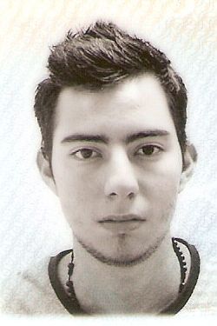

DATOS PERSONALES

Ciudadano: Osdarwuin Isaac Afanador Quiroz

Nacionalidad: Venezolano

Cedula de Identidad: 21.341.426

Pasaporte N° 104852554

Fecha de Nacimiento: 06 de Julio 1993

Correo Electrónico: isaac.qa13@gmail.com

N° Telefonico: 941071425

DATOS ACADEMICOS

**Año** 2017 Titulo: Ingenieria Civil

**Venezuela** *Universidad o institución: Universidad Politecnico Santiago Mariño*

**Año** 2014 Titulo: Técnico Superior en Analisis y Diseño de Sistemas

**Venezuela** *Universidad o institución: Universidad Experimental de las Fuerzas Armadas*

**Año 2010**  Titulo: Educación Media General en Ciencias

**Venezuela** *Universidad o institución: Unidad Educativa Colegio Santisima Trinidad*

EXPERIENCIA

LABORAL

Sersumca, C.A . Estado Bolivar - Venezuela

Risetto – San Cristobal, Estado Táchira- Venezuela

RCO Maquinarias, Estado Bolivar – Venezuela

RCO Servicios y Mantenimientos –Estado Anzoatequi Venezuela

CUALIDADES Y HABILIDADES ESPECÍFICAS

* Trabajo Individual y en equipo
* Disciplina y Constancia
* Responsabilidad
* **Compromiso e implicación**
* **Productividad**
* **Capacidad para resolver problemas**
* **Dedicación**
* **Actitud Positiva**

Talleres

* Reparacion y Mantenimiento de Computadores.
* Redes de Computacion.
* Desarrollo Web.
* Seguridad Informática